图 书 推 荐

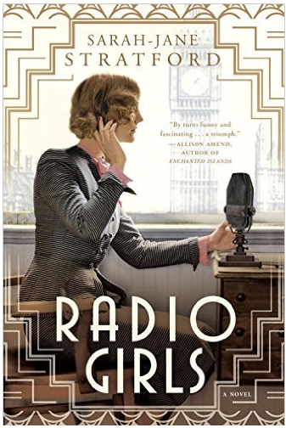
中文书名：《广播女孩》
英文书名：RADIO GIRLS
作 者：Sarah-Jane Stratford
出 版 社：NAL
代理公司：Hodgman Literary/ANA/Maggie
页 数：384页
出版时间：2016年6月
代理地区：中国大陆、台湾
审读资料：电子稿
类 型：小说

内容简介：

1926年伦敦。无线电波散步在空中，全国都沉醉于最新的无线电技术之中。

在毫无经验的英国广播系统中，一个女人在寻找她自己的声音。

一战结束了，空中出现了某种改变，本书栩栩如生地再现了英国广播公司成立初始那段令人兴奋的时光……1926年的伦敦，一个女人一边与在BBC工作的才华洋溢的男男女女们并肩工作，一边不断地寻找着她自己的声音。

由美国人养育长大的梅齐·马斯格雷夫（Maisie Musgrave）兴奋于自己在刚建立没多久的英国广播公司得到一份秘书工作，这里对无线电的使用——还很新鲜、陌生而令人激动——吸引了全国人民的注意。但是混乱而紧急的工作节奏、年轻聪明的工作人员，以及令人生畏的老板们，都加深了梅齐的不安。很快她便投入到紧张的工作之中，为英国最著名的作家、科学家和政要们安排广播，梅齐从她的工作当中获得了自信。不过她也面临着难题，她的两个老板——约翰·里思（John Reith），BBC可怕的总干事，和希尔达·马西森（Hilda Matheson），大受欢迎的谈话节目的杰出导演——之间的冲突日益增多，他们对广播应该是什么样的有截然不同的看法。在希尔达的指导下，梅齐发现了她的天赋、热情和野心。但是当她揭露出一个惊人的阴谋，她必须和希尔达齐心协力让她们的声音在广播内外都能被人们听见……然而再去面对实话实说所导致的危险后果。

作者简介：

沙拉-简·斯特拉特福德（Sarah-Jane Stratford），作家，散文家，他曾为《卫报》（The Guardian）、《格尔尼卡》（Guernica）、《波士顿环球报》（The Boston Globe）、《洛杉矶书评》（The Los Angeles Review of Boooks）、Slate、《沙龙杂志》（Salon）和其他报刊杂志写作。

丁佳钰（Maggie Ding)
安德鲁﹒纳伯格联合国际有限公司北京代表处
北京市海淀区中关村大街甲59号中国人民大学文化大厦1705室
邮编：100872
电话：010-82449325
传真：010-82504200
Email: Maggie@nurnberg.com.cn
网址：www.nurnberg.com.cn
新浪微博：http://weibo.com/nurnberg
豆瓣小站：http://site.douban.com/110577/
微信订阅号：安德鲁书讯

